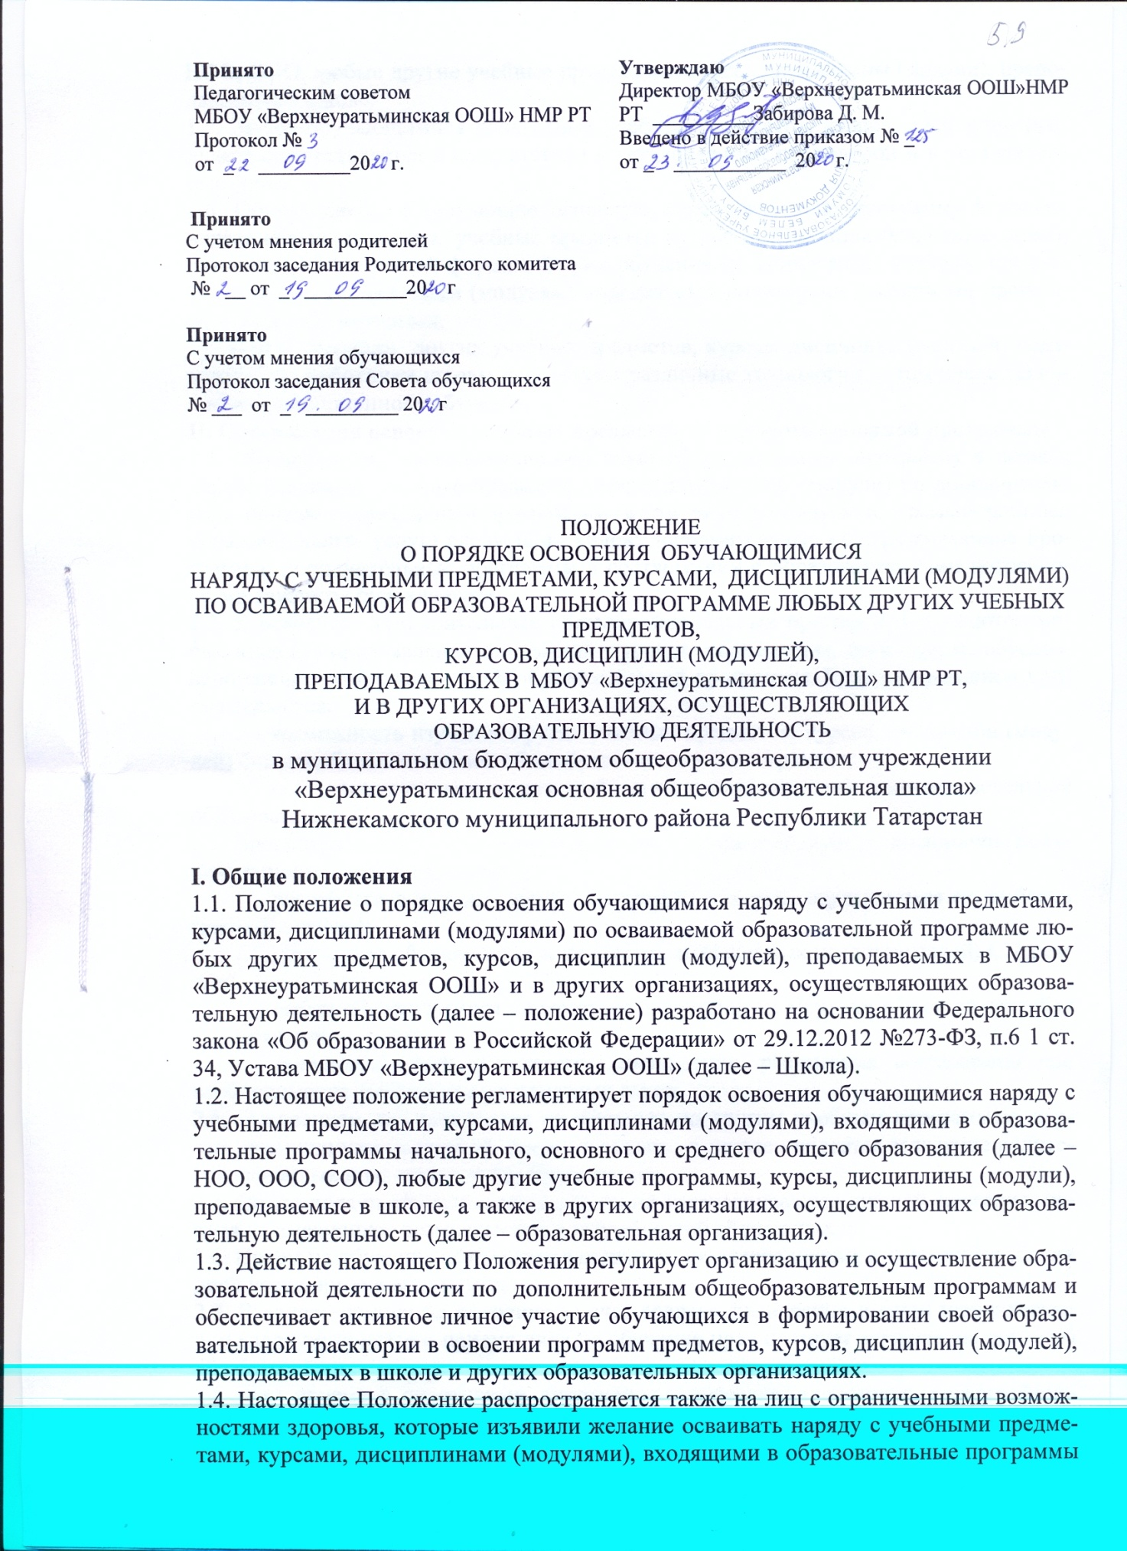

НОО, ООО, любые другие учебные программы, курсы, дисциплины (модули), преподаваемые в школе.
1.5. Выбор обучающимися конкретных учебных предметов, курсов, дисциплин (модулей) осуществляется в соответствии с установленной процедурой и в установленные сроки.
1.6. Обучающиеся, осваивающие основную образовательную программу в школе, вправе осваивать другие учебные предметы, курсы, дисциплины (модули) в очной, очно-заочной и заочной формах. Форма обучения по конкретным учебным предметам, курсам, дисциплинам (модулям) определяется родителями (законными представителями) обучающихся.
1.7. При реализации других учебных предметов, курсов, дисциплин (модулей) педагогические работники школы используют различные технологии, в том числе технологию дистанционного обучения.
II. Организация освоения учебных предметов за рамками основной программы
2.1. Обучающиеся, осваивающие основную образовательную программу в школы, вправе осваивать учебные предметы, курсы, дисциплины (модули) по дополнительным общеобразовательным программам (в том числе реализуемые в рамках платных образовательных услуг) следующих видов: дополнительные общеразвивающие программы, дополнительные программы в соответствии с образовательными потребностями каждого обучающегося.
2.2. К освоению дополнительных общеобразовательных программ допускаются любые лица без предъявления требований к уровню образования, если иное не обусловлено спецификой реализуемой образовательной программы. Главным условием приема являются:
- возможность изучения других учебных предметов, курсов, дисциплин (модулей) без ущерба для основной общеобразовательной программы;
- соблюдение гигиенических требований к максимальной величине недельной образовательной нагрузки.
2.3. Процедура выбора обучающимися учебных предметов, курсов, дисциплин (модулей) включает следующие этапы:
- разработка в школе перечня «Предметы и курсы, изучающиеся по выбору» (далее Перечень);
- знакомство обучающихся и их родителей (законных представителей) с Перечнем;
- выбор обучающимися конкретных дисциплин из Перечня в срок до сентября каждого учебного года;
- организация работы педагогов: составление расписания, согласование при необходимости работы разновозрастных групп.
2.4. Основанием для зачисления на обучение по другим учебным программам, курсам, дисциплинам (модулям), преподаваемым в школе, является заявление родителей (законных представителей) обучающихся.
2.5. Сроки подачи обучающимися заявлений устанавливаются школой ежегодно, исходя из имеющихся возможностей и потребностей обучающихся.
2.6. Прием на обучение оформляется приказом директора школы в течение 7 рабочих дней после приема документов.
2.7. В случае приема на обучение за счет средств физических и (или) юридических лиц изданию приказа о приеме лица на обучение предшествует заключение договора об образовании.
2.8. При приеме в спортивные, спортивно-технические, туристские, хореографические и другие объединения по интересам необходимо медицинское заключение о состоянии здоровья обучающегося.
2.9. Занятия по другим учебным предметам, курсам, дисциплинам (модулям) проводятся в классе, в группе, индивидуально.
2.10. Прием на обучение по другим учебным предметам производится при наличии свободных мест.
2.11. При освоении других учебных предметов, курсов, дисциплин (модулей) обучающиеся могут осваивать часть программы или программу в полном объеме.
2.12. В работе объединений по интересам при наличии условий и согласия руководителя объединения по интересам могут участвовать совместно с детьми их родители (законные представители) без включения в основной состав.
2.13. Текущий контроль успеваемости, промежуточная аттестация обучающихся, осваивающих другие учебные предметы, курсы (модули), производятся в соответствии с локальным актом школы.

